

|  |  |
| --- | --- |
| **Contact pour les lecteurs :** | **Contact pour la presse :** |
| **congatec SAS.** | **SAMS Network** |
| Luc Beugin | Michael Hennen |
| Téléphone : +33 6 44 32 70 88 | Téléphone : +49-2405-4526720 |
| [info@congatec.com](mailto:info@congatec.com)  [www.congatec.com](http://www.congatec.com/) | [info@sams-network.com](mailto:info@sams-network.com)  [www.sams-network.com](http://www.sams-network.com) |

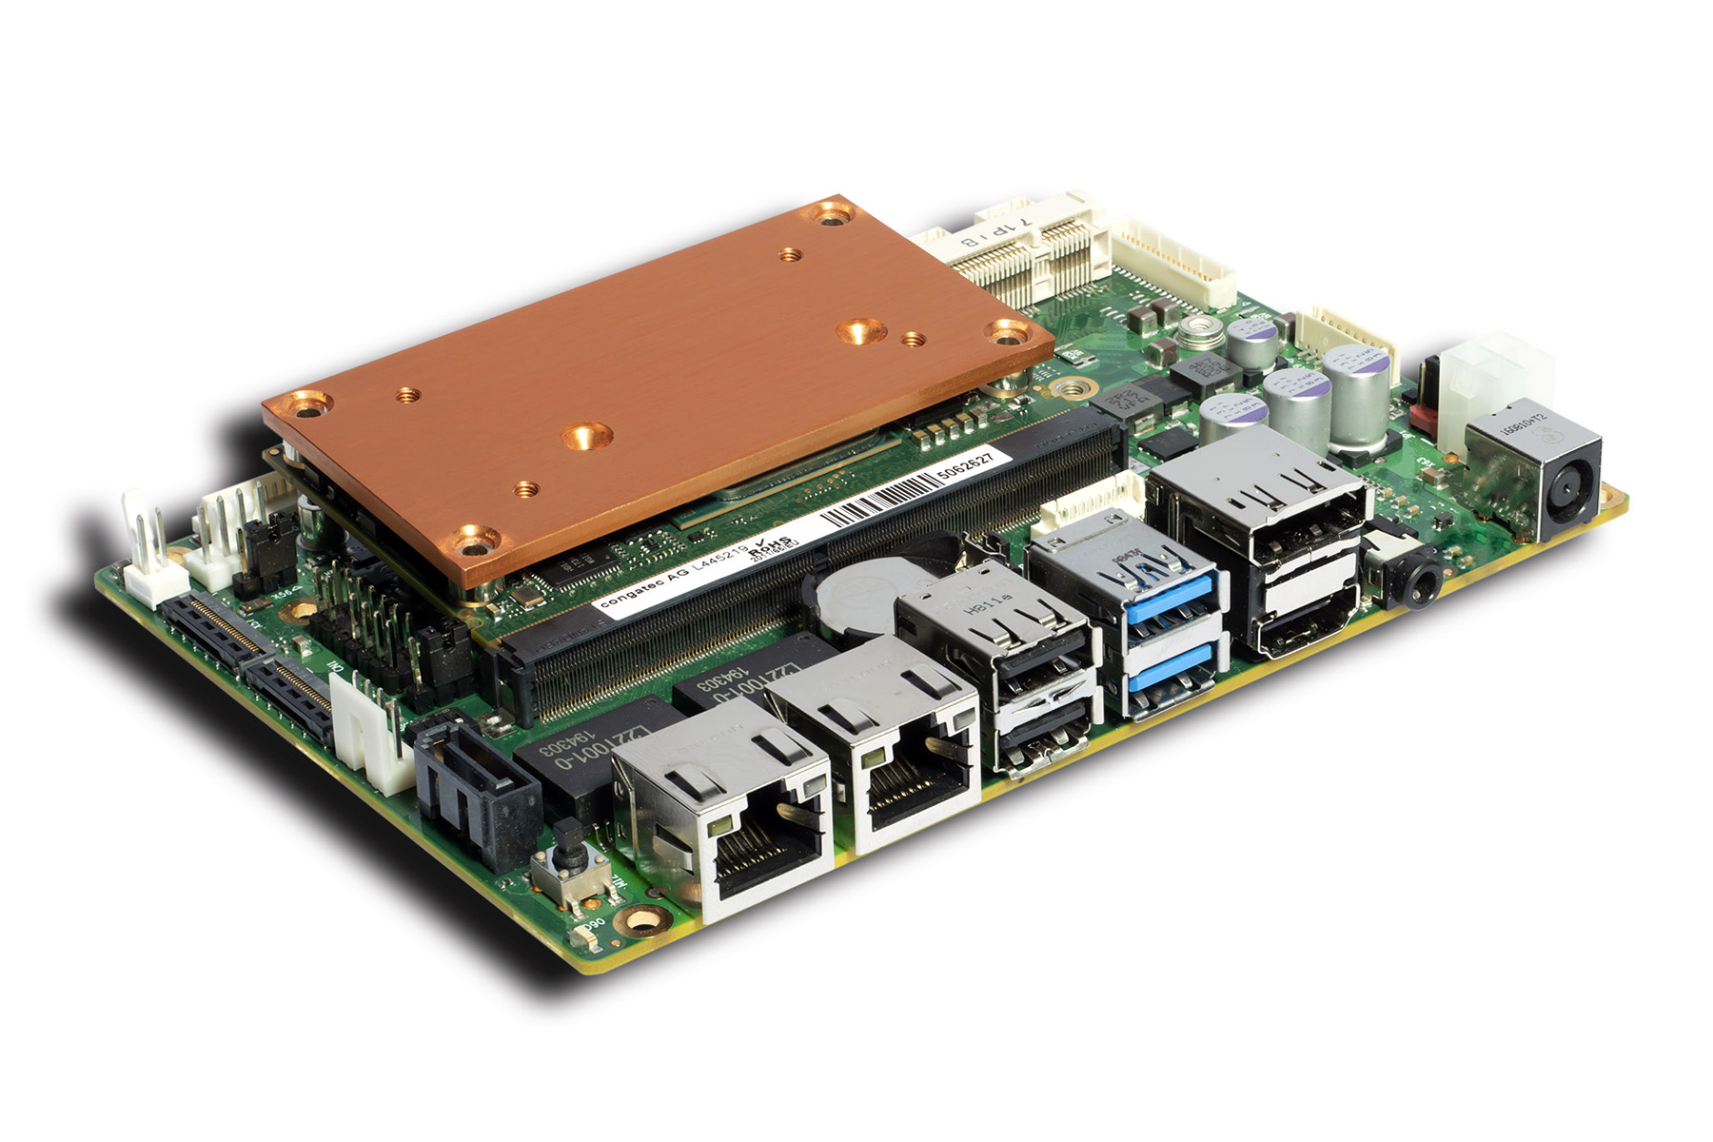

*Texte et photo disponibles:* [*https://www.congatec.com/fr/congatec/communiques-de-presse.html*](https://www.congatec.com/fr/congatec/communiques-de-presse.html)

**Communiqué de presse**

Cette carte porteuse congatec SMARC 2.0 de taille optimisée rend modulaires les cartes SBC 3,5 pouces à base de processeur Intel Atom®

**Combo congatec COM/porteuse prêt à l’emploi**

**Deggendorf, Allemagne, 28 mai 2020** * * * congatec - un des principaux fournisseurs de technologie informatique embarquée - annonce sa toute nouvelle carte porteuse conga SMC1/SMARC-x86 de 3,5 pouces. La nouvelle carte porteuse SMARC 2.1 3,5 pouces est prête à l'emploi et peut être déployée en petites et moyennes séries en combinaison avec n'importe quel module SMARC de congatec disponible à ce jour. Conçue pour rendre les cartes SBC 3,5 pouces modulaires, elle est optimisée pour les processeurs Intel Atom®, Celeron® et Pentium® Gen 5 (nom de code Apollo Lake) ainsi que pour les futures générations de x86 basse consommation. Son emplacement pour les modules processeurs SMARC 2.1 offre une évolutivité indépendante du connecteur du processeur, ce qui rend les solutions OEM très flexibles et disponibles sur le long terme. Avec moins de couches, la conception du circuit imprimé de la carte porteuse 3,5 pouces est moins complexe et moins coûteuse qu'une conception entièrement personnalisée. Un autre avantage de la carte porteuse est la capacité à mettre en œuvre rapidement des personnalisations, ce qui garantit une grande efficacité de la conception sur mesure : L'ajout ou la suppression d'interfaces spécifiques est assez rapide pour un meilleur délai de commercialisation, comparativement simple, économique et proposé à partir de lots d'environ 500 cartes par an. Pour les projets à gros volumes ultra-efficaces, la fusion du combo congatec COM/carte porteuse est une option intéressante. Les clients du module SMARC peuvent même accéder gratuitement aux schémas de la carte porteuse en tant que support pour leurs propres conceptions de cartes porteuses.

"Les Computer-on-Modules sont capables d'apporter de la modularité à l'ensemble du monde embarqué, industriel et IdO. Cette carte porteuse SMARC 2.0 optimisée en taille et au format 3,5 pouces n'est que le point de départ de notre feuille de route de projets visant à rendre l'informatique embarquée encore plus modulaire. Avec nos partenaires concepteurs de cartes porteuses dans divers secteurs, nous pouvons offrir des avantages considérables à tout format embarqué standard, avec la possibilité de bousculer les fournisseurs établis sur des marchés tels que les cartes mères et les SBC embarquées ainsi que les serveurs de périphérie et les systèmes dorsaux modulaires tels que CompactPCI Serial, PXI ou VME/VPX", explique Martin Danzer, directeur des produits chez congatec.

La nouvelle conga-SMC1/SMARC-x86 se distingue par son codec audio et son implémentation USB-C qui est spécifiquement optimisée pour le processeur Intel Atom. Elle est en outre optimisée pour les caméras MIPI, qui peuvent désormais être connectées directement et sans matériel supplémentaire. Grâce à deux connecteurs MIPI-CSI 2.0, il est même possible de développer des systèmes qui fournissent une vision tridimensionnelle et peuvent donc également être utilisés pour la connaissance de la situation dans des véhicules autonomes. Combinée à la prise en charge intégrée des processeurs pour l'intelligence artificielle et les réseaux neuronaux, cette plate-forme standard COTS (Commercial Off The Shelf) offre tout ce dont les développeurs ont besoin pour les systèmes de vision intelligents. Un support logiciel complet avec des binaires précompilés complète la nouvelle offre COTS.

**L'ensemble des caractéristiques en détail**

La nouvelle carte porteuse conga-SMC1/SMARC-x86 SMARC 2.0, optimisée en taille et au format 3,5 pouces, est évolutive sur toute la gamme des processeurs Intel Apollo Lake, des processeurs Intel Atom® (E3950, E3940 et E3930) aux processeurs Celeron® (N3350) et Pentium® (N4200). Sur une surface de 146 x 102 mm seulement, la conga-SMC1/SMARC-x86 offre un double GbE, 5 USB et un support de hub USB et SATA 3 pour les disques durs externes ou les SSD. Pour les extensions personnalisées, la carte offre un emplacement miniPCIe ainsi qu'un emplacement M.2 Type E E2230 avec I2S, PCIe et USB, et un emplacement M.2 Type B B2242/2280 avec 2x PCIe et 1x USB. Un emplacement MicroSim intégré pour la connexion IoT est également prévu, à côté d'interfaces embarquées spécifiques telles que 4x UART, 2x CAN, 8x GPIO, I2C et SPI. Les écrans peuvent être connectés via HDMI, LVDS/eDP/DP et MIPI-DSI. La carte offre en outre deux entrées MIPI-CSI pour la connexion des caméras. Le son I2S peut être mis en œuvre via une prise audio. La carte est fournie avec un support complet de l'hyperviseur Windows et RTS. Pour la communauté open source, congatec propose également des binaires précompilés avec un chargeur de démarrage configuré de manière appropriée, des images Linux, Yocto et Android compilées de manière appropriée, ainsi que tous les pilotes nécessaires qui sont disponibles pour les clients de congatec sur GitHub. Les cartes porteuses sont disponibles dans les configurations Computer-on-Module SMARC suivantes :

|  |  |  |  |  |  |  |  |  |  |  |
| --- | --- | --- | --- | --- | --- | --- | --- | --- | --- | --- |
| **Processeur** |  | **Coeurs** |  | **Intel® Smart Cache [MB]** |  | **Clock/ Burst**  **[GHz]** |  | **TDP [W]** |  | **Unités d’exécution graphiques** |
| **Intel Atom® x7-E3950** |  | 4 |  | 2 |  | 1.6 / 2.0 |  | 12 |  | 18 |
| **Intel Atom® x5-E3940** |  | 4 |  | 2 |  | 1.6 / 1.8 |  | 9 |  | 12 |
| **Intel Atom® x5-E3930** |  | 2 |  | 1 |  | 1.3 / 1.8 |  | 6.5 |  | 12 |
| **Intel Pentium® N4200** |  | 4 |  | 2 |  | 1.1 / 2.5 |  | 6 |  | 18 |
| **Intel Celeron® N3350** |  | 2 |  | 1 |  | 1.1 / 2.4 |  | 6 |  | 12 |

Plus d’infos sur la nouvelle carte porteuse conga-SMC1/SMARC-x86 SMARC 2.0 optimisée en taille et au format 3,5” sur : <https://www.congatec.com/fr/produits/accessoires/conga-smc1smarc-x86/>

**A propos de congatec**

congatec est une entreprise technologique à forte croissance qui se concentre sur les produits informatiques embarqués. Les modules informatiques haute performance sont utilisés dans une large gamme d'applications et d'appareils dans l'automatisation industrielle, la technologie médicale, les transports, les télécommunications et bien d'autres secteurs verticaux. congatec est le leader mondial du marché des computer-on-modules avec une excellente clientele composée de start-ups comme de grandes entreprises internationales. Fondée en 2004 et basée à Deggendorf, en Allemagne, la société a réalisé un chiffre d'affaires de 126 millions de dollars US en 2019. Site web : [www.congatec.com](http://www.congatec.com) ou via [LinkedIn](https://www.linkedin.com/company/455449), [Twitter](https://mobile.twitter.com/congatecAG) et [YouTube](http://www.youtube.com/congatecAE)

* * *

*Intel et Intel Atom, Pentium et Celeron sont des marques enregistrées d’Intel Corporation aux Etats-Unis et dans d’autres pays.*